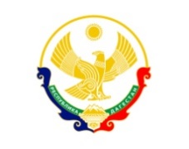

**РЕСПУБЛИКА ДАГЕСТАН БУЙНАКСКИЙ РАЙОН МКОУ ВАНАШИНСКАЯ ООШ**

**____________________________________________________________________**

**368211, Республика Дагестан, Буйнакский район, с. Ванаши**

**Родительский всеобуч с приглашением представителей МВД:**

**Защищаем права ребёнка.** **Ответственность родителей за воспитание и обучение детей.**

**6 марта 2021г в МКОУ Ванашинская ООШ прошло родительское собрание «Ответственность родителей за воспитание и обучение детей».**

